INTRODUCCIÓN

Los Sistemas de Gestión de Calidad han venido diseñándose e implementándose con éxito en las empresas productoras de bienes y, si bien es cierto, existen experiencias en empresas de servicios; para estás aún se percibe una cierta inseguridad en el tema, debido a las supuestas diferencias fundamentales que guardan con las empresas de bienes. Por eso se ha considerado importante y oportuno el utilizar las diversas herramientas aprendidas, sobre gestión de la calidad, para diseñar un Sistema de Gestión de la Calidad a una empresa Consultora que ofrece diversos servicios a la comunidad.

Durante los últimos quince años en el Ecuador, se conocen de experiencias locales en cuanto a compañías consultoras, principalmente en el área de selección de personal, que han implementado y mantienen un sistema de gestión de la calidad. Algunas son partes de grupos empresariales multinacionales que tienen por norma general no solo la implementación y mantenimiento de sus sistemas de gestión, sino incluso la certificación formal; otras en cambio han desarrollado sus propios modelos, que sin embargo no se distancian considerablemente de la tendencia empresarial general.

Para la empresa motivo de análisis, se sigue los lineamientos establecidos en la norma certificable ISO 9001:2008; debido a su amplia aplicabilidad, reconocimiento general y facilidad de implementación. Este ejercicio demanda el compromiso de la Dirección, así como el conocimiento., motivación y voluntad de todas y todos los integrantes de la empresa. Alienta ver que otras empresas consultoras, con portafolios de servicios similares a la empresa en estudio; que han aplicado esta norma, han obtenido considerables mejoras en su organización, tanto dentro como fuera del Ecuador.

CAPÍTULO 1

- JUSTIFICACIÓN.

La Dirección de la empresa, está consciente del tipo de gestión que se ha llevado en los primeros años de funcionamiento, y por lo tanto, está convencida de que se puede mejorar drásticamente.

Es necesario mejorar el funcionamiento de la empresa entorno a los siguientes tres aspectos fundamentales:

- Su impacto Social.- Al mejorar el funcionamiento de la empresa, se posibilita el ofrecer servicios a más usuarios, lo que implica una mayor utilización del tiempo del personal, estabilidad laboral. De la misma manera es posible que se necesite contratar a más personas para atender la creciente demanda, con lo que la empresa se constituye en fuente de empleo, local mayoritariamente.

- Su desarrollo técnico y metodológico.- Aunque los productos que ofrece esta compañía de servicios, son proyectos (la mayor parte del tiempo intangibles) y por lo tanto muy personalizados, existen una serie de actividades, organizadas en procesos; susceptibles de sistematización y por lo tanto de mejora en cuanto a su eficiencia. Este proyecto permitirá por lo tanto entender y mejorar los actuales procesos mediante la aplicación de técnicas y metodologías administrativas ampliamente estudiadas.

- Su rendimiento económico.- Como resultado del mejoramiento técnico y metodológico, la empresa podrá aprovechar mejor las oportunidades existentes, en cuanto a requerimientos de sus servicios; con lo que se podrá obtener el beneficio esperado tanto para los colaboradores internos, como para los socios. Para esto es vital el conocer y mejorar cada paso en la prestación del servicio, para obtener los mismo o mejores resultados con mejor administración de los recursos disponibles.

Al ser una organización pequeña, y los servicios que se prestan muy personalizados, la relación con los usuarios es bastante cercana y ha permitido mantener altos niveles de satisfacción entre los mismos, hasta el momento.

Por lo expuesto se requiere diseñar un Sistema de Gestión de la Calidad, que en palabras de Senlle, Martínez y Martínez; implica desarrollar un sistema eficiente que permita el desarrollo constante de la empresa [26].

  - Antecedentes.

La empresa objeto del presente estudio, es una consultora en proyectos de diversas áreas y que adicionalmente ofrece servicios de capacitación, también en diversas áreas vinculadas a la gestión organizacional y el desarrollo del talento humano. Cuenta con seis colaboradores fijos y 3 eventuales, según los requerimientos de los proyectos que se estén desarrollando.

La Consultora viene prestando servicios durante tres años ininterrumpidos, atendiendo al sector público preferentemente y de manera esporádica al privado. El equipo humano es multidisciplinario, consta de ingenieros, economistas y comunicadores sociales, la consultora funciona físicamente en una oficina particular habilitada para tales efectos con equipos y servicios básicos para garantizar sus operaciones

Diagnóstico Inicial.-

El ritmo de trabajo en la consultora ha descendido en los últimos meses, coincidiendo con la terminación de proyectos importantes y de larga duración, a la par de un crecimiento considerable en cuanto a oportunidad de nuevos proyectos; lo que motiva a la Dirección a realizar una evaluación de la situación con el personal.

Al proceso de diagnóstico se suman tres de los técnicos consultores permanentes, dos asistentes operativos y el asistente administrativo. Después de plantearse las inquietudes generales de la Dirección se los invita a realizar una lluvia de ideas, en torno a los posibles problemas que afectan actualmente a la consultora, y se presenta la sistematización de los resultados en la siguiente tabla:

TABLA 1
SISTEMATIZACIÓN DE PROBLEMAS PLANTEADOS
A continuación, se les solicita distribuir (basados en su experiencia de trabajo dentro de la Consultora) una calificación total de diez puntos entre los cinco problemas planteados. Se muestran los resultados a continuación:

TABLA 2
ASIGNACIÓN DE PUNTAJE A LOS PROBLEMAS PLANTEADOS
La Tabla 3 enseña el resultado, total y porcentual, de las calificaciones asignadas a los problemas:
TABLA 3
RESULTADOS DEL PUNTAJE ASIGNADO
Con estos datos se construye el Diagrama de Pareto, como se muestra en la Figura 1.1:
FIGURA 1.1 DIAGRAMA DE PARETO PARA LOS PROBLEMAS PLANTEADOS
En donde se identifica como problema principal, al bajo nivel de ventas de la consultora, se procede a buscar las denominadas causas raíz del problema, para lo que se utiliza el Diagrama de Causa – Efecto o también conocido de Espinas de Pescado de (Ishikawa). Para el análisis se utiliza el método de Estratificación o Enumeración de Causas, [14], el análisis de las ventajas del mismo se muestra el diagrama de La figura 1.2
FIGURA 1.2 DIAGRAMA DE ISHIKAWA PARA EL PROBLEMA PRINCIPAL

Se llega al consenso, entre los participantes, que es primordial mejorar la organización de la empresa; lo que se traduce en definir y seguir un Modelo de Gestión para la Consultora y que pasa por la definición de los procesos internos, sintonizar adecuadamente con los requerimientos de los clientes internos y externos, implementar mecanismos que permitan evaluar y mejorar continuamente. Es de esta manera que se advierte la necesidad de Diseñar un Sistema de Gestión de la Calidad para la empresa, como plan de acción emergente.

En cuanto a los demás problemas raíces, la Consultora pasa a registrarse formalmente en el Registro Único de Proveedores (RUP), lo que resuelve el 50% de la publicidad, específicamente la orientada al sector público; y se trabaja paralelamente una serie de elementos publicitarios dirigidos a los potenciales clientes privados. La Potencialización del Talento Humano de la empresa y las líneas generales de una Planificación Estratégica acorde a las necesidades de la Consultora, se abordan en el capítulo cuatro de este documento; como acciones complementarias y totalmente necesarias para mejorar la situación general de la empresa.

  - Objetivo General.

Diseñar un Sistema de Gestión de la Calidad, acorde a las necesidades de la empresa consultora siguiendo los lineamientos de la norma ISO 9001:2008

  - Objetivos Específicos.

- Analizar los procesos que se llevan a cabo en la empresa consultora.
- Diagnostico de la situación actual.
- Diseñar el sistema de Gestión de Calidad, de los procesos más importantes para la empresa
- Identificar indicadores que monitoreen y controlen los procesos

  - Resultados Esperados
Al final del estudio se espera contar con el análisis de los procesos de la Consultora y con un Sistema de Gestión de la Calidad diseñado según sus necesidades particulares de la empresa, con procedimientos específicos y con indicadores adecuados que midan la eficiencia y eficacia de sus operaciones.

CAPÍTULO 2

2. MARCO TEÓRICO

Bunge, en su libro La Ciencia, su método y su filosofía, dice:
“Mientras los animales inferiores sólo están en el mundo, el hombre trata de entenderlo; y, sobre la base de su inteligencia imperfecta pero perfectible del mundo, el hombre intenta enseñorearse de él para hacerlo más confortable. En este proceso, construye un mundo artificial: ese creciente cuerpo de ideas llamada “Ciencia”, que puede caracterizarse como conocimiento racional, sistemático, exacto, verificable y por consiguiente falible. Por medio de la investigación científica, el hombre ha alcanzado una reconstrucción conceptual del mundo que es cada vez más amplia, profunda y exacta [4].”

Es exactamente lo que se busca al diseñar un sistema de gestión de la calidad para una empresa, ordenar la información que tenemos sobre la misma y sus procesos de una forma racional, sistemática y los más exacta posible; todo esto para acercarnos a un mundo artificial dentro de la empresa que le permita caminar a la excelencia a través de la mejora continua.

Adicionalmente, es aclaradora la definición de calidad que da Chiavenato: “Calidad es la capacidad de atender las necesidades del cliente durante todo el tiempo” [6]; la misma que permite deducir enfoques fundamentales ligados a ella y al sistema que la gestionará en la empresa, como son los clientes internos y externos y la necesidad que la calidad sea duradera.

2.1 Sistemas de Gestión de la Calidad

Un primer paso lógico y casi obligatorio que debe plantearse una empresa para incorporar calidad en su trabajo es la confección de un plan para el desarrollo e implementación de un Sistema de Calidad, que puede constar básicamente de : Documentación en forma de Manuales de Calidad, Medios materiales y técnicos y Medios humanos [8].

Senlle, Martínez y Martínez nos proponen que este Sistema de Gestión es un método de trabajo mediante el cual se asegura la conformidad de unas actividades con unos requerimientos determinados [26].

De lo anterior, se puede acordar que un Sistema de Gestión de la calidad es un método de trabajo, que a través del talento humano, documentación apropiada y otros medios materiales; permitirá asegurar el cumplimiento de requisitos previamente establecidos en el mismo sistema para sus productos y servicios. Se puede agregar también la característica de la constancia en ese cumplimiento de requisitos y, dentro de la filosofía actual, la tendencia clara hacia la mejora continua, es decir, a la inconformidad con lo que se alcanza a hacer bien traducida en la permanente búsqueda por hacerlo mejor, más eficientemente.

Finalmente, Gutiérrez Pulido nos recuerda los ocho principios de gestión de la calidad, y afirma que en base a ellos se construyeron las normas ISO 9001 y 9004 [14]:
- Enfoque al cliente,
- Liderazgo,
- Participación del personal,
- Enfoque basado en procesos,
- Enfoque de sistema para la gestión,
- Mejora Continua,
- Enfoque basado en hechos para la toma de decisiones y
- Relaciones mutuamente beneficiosas con el proveedor

Es importante, en esta parte, identificar una serie de conceptos íntimamente vinculados a los Sistemas de Gestión de Calidad, y de fundamental utilidad para el trabajo propuesto

Calidad.-
Es el nivel de cumplimiento de los requisitos del servicio o del producto, que lo hace preferido por los usuarios o consumidores del mismo, y para lograrlo es necesario que todas las actividades de la organización funcionen de la mejor manera; nos dice Pablo Riveros Silva [22]. A lo que se puede agregar el aporte de Gutierrez Pulido, donde define a la calidad como la creación continua de valor en nuestro producto o servicio, para su consumidor o usuario [14].

La Norma ISO 9000 : 2005, sobre los fundamentos y el vocabulario en los Sistemas de Gestión de Calidad, la define como el grado en que un conjunto de características (rasgos diferenciadores) inherentes cumplen con los requisitos (necesidad o expectativa establecida, generalmente implícita u obligatoria)[23].

Es de destacar, también, la evolución acelerada del concepto de calidad, “ampliando objetivos y variando la orientación”, como bien indica Cuatrecasas; que nos lo resume en una breve secuencia que empieza con la idea de Calidad Comprobada (a través de la inspección), prosigue con la Calidad Controlada (aprovechando el control estadístico), avanza hacia la Calidad Generada y Planificada (por medio del control de los procesos) y desemboca en la idea de Calidad Gestionada (con la gestión total de la calidad) [8].

Procesos, Diagramas de Procesos y Mapas de Procesos.-

Se entiende por proceso, según Gutiérrez Pulido y Varas Salazar, a un conjunto de actividades entrelazadas o interrelacionadas que reciben determinados insumos y los transforman en un resultado [15]. En esto coincide la norma ISO 9000 : 2005 (3.4.1) al definirlo como “un conjunto de actividades mutuamente relacionadas o que interactúan, las cuales transforman elementos de entrada en resultados”[23].
Para el estudio de los procesos, se utilizan diagramas, que son herramientas que nos proporcionan una descripción sistemática del ciclo de un trabajo o proceso, con suficientes detalles de análisis para planificar la mejora de los métodos [17]. Este mismo autor nos propone los siguientes tipos de Diagramas de Procesos:
Diagrama de Operaciones de Procesos, que es la representación gráfica del punto donde los materiales se integran al proceso y la secuencia de inspecciones y todas la demás operaciones, excepto aquellas que se relacionan con el manejo de materiales. También incluye toda la información conveniente para su análisis como el tiempo requerido y la ubicación. La figura 2.1, tomada de Hodson [17], representa gráficamente los principios para elaborar un diagrama de operaciones de proceso.
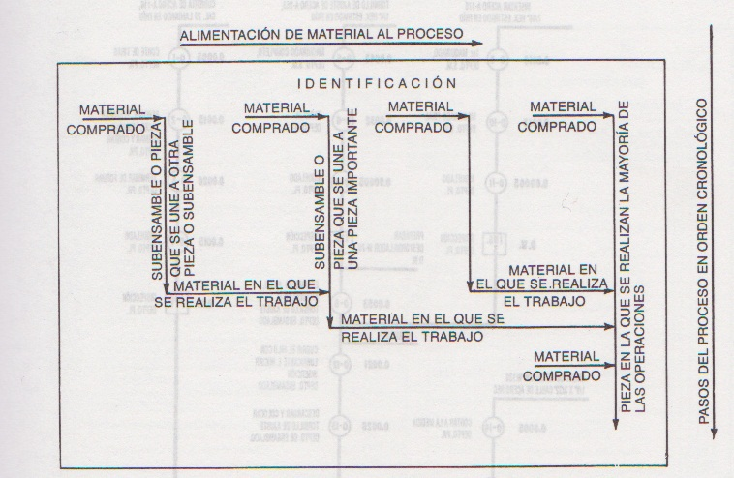
FIGURA 2.1 PRINCIPIOS QUE RIGEN LA ELABORACIÓN DE UN DIAGRAMA DE OPERACIONES DE PROCESOS [17]

Diagrama de Flujo de Procesos, que es la representación gráfica de la secuencia: de todas las operaciones, del transporte, de la inspección, de las demoras y del almacenaje que se efectúa en un proceso, incluyendo la información que se considera adecuada para su análisis, como lo son el tiempo requerido y la distancia recorrida. La Tabla 4 muestra las definiciones que se les da cada clasificación de las acciones durante un proceso: Operación, Transporte, Inspección, Demora y Almacenaje; y su correspondiente simbología

TABLA 4
CLASIFICACIÓN DE ACTIVIDADES Y SIMBOLOLGÍA USADA EN DIAGRAMAS DE FLUJO DE PROCESOS [17].
CLASIFICACIÓN | SÍMBOLO | DEFINICIÓN
OPERACIÓN Para Cambiar |  | Cambio de las características físicas o químicas de un objeto, ensamble, desmonte, arreglo o preparación para otra actividad. También puede ser intelectual como cálculos, planificaciones, etc.
TRANSPORTE Para Mover |  | Traslado o movimiento de un objeto de un lugar a otro, excepto cuando sea parte de una operación o inspección.
INSPECCIÓN Para Verificar |  | Examen de un objeto para identificarlo, verificar su cantidad o cualquiera de sus características.
DEMORA Para Esperar |  | Cuando las condiciones, a excepción de las propias de la operación o voluntarias, no permite que se realice de inmediato el siguiente paso.
ALMACENAJE Para Proteger |  | Cuando un objeto se mantiene protegido contra la movilización no autorizada.
ACTIVIDAD COMBINADA |  | Siempre que se necesita ilustrar actividades realizadas simultáneamente, o por el mismo operador o en la misma estación de trabajo, se superponen los símbolos anteriores que representen dichas actividades.

Una representación usual y muy útil de los procesos se da también a través del denominado MAPA DE PROCESOS, “el cual identifica y describe de manera general los procesos que hacen parte de un sistema de gestión, al igual que la secuencia e interacción con otros procesos” [22], donde se puede clasificar en términos generales a los procesos, según el mismo autor, en:
Estratégicos, son los procesos que determinan el norte de la organización, gestionados directamente por la alta dirección en su conjunto.
Operativos, son los procesos destinados a llevar a cabo las acciones funcionales y son gestionados por Directores de área o funcionales.
De apoyo, son los procesos que dan soporte a los otros tipos y su rendimiento incide directamente en el desempeño de los procesos operativos.
La mayor variabilidad se da en los procesos operativos (que constituyen la llamada Cadena de Valor de la organización, ahí es donde se agrega valor al producto o servicio); cada organización, en función de sus particularidades y entendiendo realmente su funcionamiento, debe desarrollar su propio Mapa de Procesos, a continuación la Figura 2.2 muestra un esquema general para el mismo:
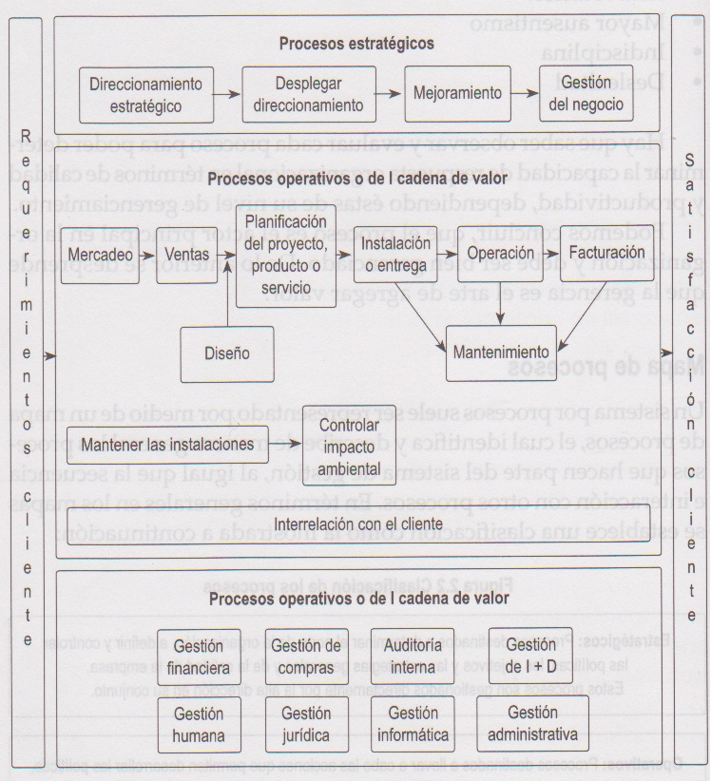
FIGURA 2.2 ESQUEMA GENERAL DE UN MAPA DE PROCESOS [22].

Manual de Calidad.-
Para Senlle, Martínez y Martínes, es el documento que define las estrategias y la filosofía de la empresa en torno a su calidad [26]. En el aporte que hace la enciclopedia dinámica por internet Wikipedia, se incorporan también la Política de Calidad así como los objetivos que llevan al cumplimiento de la misma dentro del Manual [29], además de exponer la estructura integral del Sistema de Gestión de la Calidad de la organización. Riveros Silva en su obra nos propone propósitos del Manual, entre los que se destacan por ejemplo [22]:
- Definir la estructura de la organización y la responsabilidad de los distintos procesos.
- Asegurar que las operaciones se realicen ordenadamente y de forma coordinada.
- Formar a los colaboradores en el Sistema de Gestión de la Calidad e involucrarlos conscientemente con la responsabilidad del impacto de su trabajo en el producto o servicio final.
- Servir de base para las auditorias de calidad, entre otros.]

Constituyéndose en el principal elemento de soporte documental y que describe al sistema de gestión de la calidad, bajo las normas aquí aplicadas.

Procedimientos.-
Para Romero Silva, son todas las tareas basadas en prácticas o tradiciones establecidas vinculadas con procesos que afectan la calidad del producto o servicio [22]. Mientras que la norma ISO 9000 : 2005; es más general al definirlo como la forma específica para llevar a cabo una actividad o proceso, anotando que los mismos pueden o no estar documentados; denominándose usualmente como procedimiento escrito cuando lo está [23].

Manual de Procedimientos.-
Se puede contar con un manual de procedimientos para cada proceso estratégico (de fundamental importancia para el cumplimiento de la misión y visión institucional), y según Riveros Silva, es donde se documentan los procedimientos normalizados para cada tipo de actividad, debiendo estar claramente definida en la organización la responsabilidad de su preparación, aprobación y publicación [22].

Instrucciones de trabajo.-

Son la documentación que desarrolla en detalle una actividad señalada en el Manual de Procedimiento, según Senlle, Martínez y Matínez; quien opina también que la documentación que debe generarse en este nivel depende de la complejidad e interacción de los procesos y de la competencia del personal, indicando además que una vez se ha establecido a esta profundidad una actividad debe repartirse de inmediato este documento en los puestos de trabajo respectivos donde se realice la actividad [26]. Comenta sobre este particular el autor que uno de los principales problemas de las organizaciones no es definir un estándar de trabajo sino que se conozca apropiadamente dentro de la empresa.

Estructura Organizacional.-
Puede entenderse a la Estructura de una Organización como “el esqueleto en donde se apoyan todas las decisiones y actividades que tienen lugar en la empresa”, como nos dice Caballero y Freijeiro [5], quienes además identifican como el primer paso de la organización empresarial al diseño de una estructura apropiada; que consiste básicamente en dividir el trabajo en tareas para cada empleado y establecer las relaciones entre las diferentes personas que deben realizar las tareas definidas. Chiavenato la identifica como la forma de dividir, organizar y coordinar las actividades de la empresa, generalmente representada por un organigrama, de forma gráfica [6]. Lo que sirve de preámbulo a la definición de la misma como el planteamiento, ordenado, de responsabilidades, autoridades y relaciones entre el personal; que ofrece la norma ISO 9000 : 2005 [23]. La figura 2.3 presenta, a manera de ejemplo, a la representación gráfica de la estructura organizacional de una empresa textil, dicho sea de paso, bastante vertical, es decir; con muchos niveles jerárquicos, lo que actualmente se identifica como ineficiente:
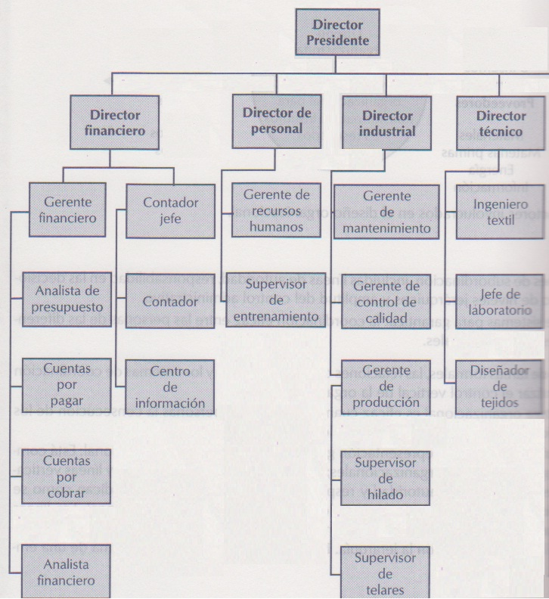
FIGURA 2.3 EJEMPLO DE ORGANIGRAMA PARA UNA EMPRESA TEXTIL [6].

Estructura de Responsabilidades.-
Íntimamente relacionada a la estructura organizacional, Chiavenato ayuda a identificarla como el conjunto de tareas formales asignadas a personas individual o colectivamente, sumadas a las relaciones de subordinación, responsabilidad directa en las decisiones, líneas de autoridad, cantidad de niveles jerárquicos, etc [6]. Sirviendo básicamente para garantizar el control vertical de la organización.

Norma ISO 9001 : 2008.-

La propia ISO 9001 : 2008 se identifica como una norma internacional que especifica los requisitos para un sistema de gestión de la calidad [24], cuando una empresa necesita demostrar su capacidad para satisfacer los requisitos de un cliente, a la vez de aumentar esta satisfacción continuamente. Indica además que todos los requisitos que contempla son genéricos por lo que puede aplicarse a cualquier organización; independientemente del tamaño, giro, etc. Es la cuarta modificación en las normas ISO 9001 y data del 15 de noviembre del 2008 (de ahí la denominación ISO 9001 : 2008), según la enciclopedia en línea Wikipedia, que también subraya su parecido con el ciclo de calidad de Deming y la versatilidad de la norma; tanto para aplicarse en cualquier tipo de organización como para orientar diversos sistemas de gestión adicionales a los de calidad [29].

Indicadores.-

Retomando los conceptos de la Ingeniería de Métodos, se puede definir a un indicador como una medida específica que se formula en términos de cantidades finitas para facilitar su verificación y evaluación objetiva [29], de las mismas fuentes se subraya la recomendación de utilizar el denominado criterio SMART (por sus siglas en inglés Specific, Mesurable, Aceptable, Realistic y Time mesurable)] para el planteamiento y diseño de los mismos, es decir, deben ser específicos para un determinado tema, perfectamente medibles, Acertados y ajustados para lo que necesitamos medir, realistas en cuanto al significado de los resultados que puede arrojar y finalmente debe estar definido en un tiempo específico.

Planificación, Control y Mejoramiento de calidad.-

Haciendo referencia a LA TRILOGÍA DE LA CALIDAD DE JOSEPH M. JURAN, el autor Gutiérrez Pulido, presenta las tres actividades de la siguiente manera [14]:

La Planificación de la Calidad es donde se desarrollan los productos y procesos para satisfacer las necesidades de los clientes e implica determinar quienes son los clientes y cuales sus necesidades, traducir esas necesidades al lenguaje de la compañía, desarrollar el producto que responda a esas necesidades y los procesos capaces de producirlos con las características requeridas para finalmente transferir los planes resultantes a fuerzas operativas que las concreten.

El Control de la Calidad es donde se evalúa el desempeño actual de los procesos y se lo compara con sus metas de calidad, llegando a decidir actuar, y ¿cómo hacerlo? sobre la diferencia existente.

El Mejoramiento de la Calidad consiste en elevar el desempeño de los procesos a niveles de calidad sin precedentes, para lo cual se necesita establecer los aspectos específicos a ser mejorados y las necesidades de recursos adicionales requeridos para esto, establecer equipos de mejora con los recursos necesarios para cada proyecto, diagnosticar las causas que permiten las mejoras e implementar controles que permitan estandarizarlas y mantenerlas.

Mejoramiento Continuo.-

Es una actividad recurrente para aumentar la capacidad de cumplir con los requisitos, según la Norma ISO 9000: 2005 [23], cuyo objetivo es incrementar la probabilidad de satisfacción del cliente y de otras partes interesadas. Partiendo del proceso de mejoramiento de la calidad, los resultados logrados se revisan, para determinar oportunidades adicionales de mejora, logrando así una actividad continua. Fuentes fundamentales de información para la mejora continua son los propios clientes, otras partes interesadas, las auditorías y demás revisiones al sistema de gestión de la calidad.

Implantación.-

Es uno de los objetivos estratégicos más importantes de alcanzar en una empresa, la Implantación del Sistema de Gestión de la Calidad; y ante todo se trata de adoptar la filosofía de la calidad total controlando todos los procesos de la compañía involucrando a todo el personal (haciendo primar los aspectos humanos siempre) y aplicando una metodología que se ajuste a las normas existentes, con el objetivo de satisfacer plenamente a los clientes y usuarios; Según Cuatrecasas, quien en el mismo texto propone seis etapas generales para la Implantación [8]:

- Decisión de Implantar el sistema de gestión de la calidad, desde el equipo directivo y contando con el compromiso de todos quienes hacen la organización. Teniendo en cuenta también los recursos necesarios para el fin.
- Análisis de la situación actual de la organización y sus procesos, revisando y verificando el estilo de dirección los problemas organizacionales, relaciones con proveedores y clientes, aspectos tecnológicos, la capacidad institucioal para asumir el cambio, las características tanto profesionales como psicológicas del grupo ejecutivo, etc.
- Creación de una Comisión para llevar adelante la Implantación, involucrada con la alta dirección, los principales directivos y los consultores externos; entre quienes deberán describir y fijar los objetivos del proyecto, Preparar un plan General del mismo, difundir internamnete la información, establecer los grupos de trabajo, preparar la documentación de nivel más general y revisar los redactados por los grupos formados y llevar a cabo el seguimiento y control de la implantación.
- Motivación y formación de las personas involucradas en la implantación, donde se debe lograr la sensibilización de todo el personal iniciando con la alta dirección, el propio equipo de trabajo para la implantación e ir extendiéndose a mandos intermedios y el resto de las personas.
- Puesta en práctica del Plan de Implantación, de acuerdo con el programa propuesto y procediendo de forma tal que las normas escogidas se adapten a las necesidades y características de la empresa.
- Análisis y Diagnóstico de los resultados. Rectificaciones para la mejora continua, donde se evalúa si se van alcanzando los resultados esperados, se planifica y toma acciones necesarias para corregir las posibles desviaciones; todo esto de manera constante, lo cual permite la mejora continua.]

Auditorías de Calidad.-

Son un elemento básico del Sistema de Gestión de la Calidad que permite revisar su implantación y examinar su efectividad. Durante la misma se revisa todo lo expuesto en el Manual de Calidad y en los procedimientos que se están realizando actualmente en la empresa. Señalan Senlle, Martínez y Martínez [26]. Pueden entenderse como el examen metódico, sistemático e independiente que determina si los resultados relacionados a la calidad satisfacen las disposiciones previamente establecidas y si estas disposiciones son adecuadas para lograr los objetivos de la calidad previstos, haciendo todo lo posible por evitar subjetividades, agrega Cuatrecasas [8]; y a lo cual Gutiérrez Pulido, aporta subrayando la capacidad de las Auditorías de Calidad para medir el grado en que se han alcanzado los requerimientos del Sistema de Gestión de la Calidad, donde sus hallazgos se emplean para evaluar la eficacia del citado sistema y para identificar las muy ansiadas oportunidades de mejora, en empresas con procesos maduros de calidad [14].

2.2 Diseño de sistemas de gestión de calidad para empresas prestadoras de servicios

En las observaciones que hace Mills, sobre probables dificultades que se presentan a la hora de una auditoría de calidad, en base a su experiencia, es destacable la presentación de excusas del tipo: Mi empresa o mi proceso no aplica para el Sistema de Gestión de Calidad, simplemente porque no producimos bienes materiales sino que nos dedicamos a prestar servicios intangibles [19]. De hecho, hasta hace pocos años en las universidades todavía se hacían severas distinciones al momento del estudio y las comparaciones entre empresas de bienes o manufactureras y empresas de servicios, siempre profundizando mucho más el análisis en las primeras.

Pero ¿qué tan cierto es que las empresas de servicios son radicalmente diferentes a las manufactureras? y que las técnicas y sistemas de gestión no sean aplicables a la una o la otra en base a esas diferencias. Senlle, Martínez y Martínez; proporcionan algunas estadísticas generales oportunas:

“Más del 60 por ciento de las empresas son de servicios, pero las otras, el 40 por ciento productoras de bienes, también dan servicios, el 75 por ciento de los trabajadores están relacionados con los servicios sin contar que el otro 25 por ciento presta servicios internos a compañeros y departamentos [26].”

Particularmente interesante también es la lectura que hacen los mismos autores sobre las ideas de A.C. Rosander en cuanto a que los servicios y la calidad de los mismos no son algo intangible, escurridizo y misterioso, sino mas bien observables, medibles y verificables; declarando además que los servicios de poca calidad pueden ser identificados tan fácilmente como los productos de poca calidad [26].

Se deduce directamente de lo anterior que es perfectamente factible y más bien necesaria la implementación de sistemas de gestión de la calidad para empresas de servicios. Para tales efectos, Riveros propone fundamentar dichos sistemas en:

- Las dimensiones de la calidad total
- Las dimensiones de la calidad del servicio como conocimiento del cliente, acceso, comunicación, competencia, empatía, credibilidad, fiabilidad, responsabilidad, seguridad, tangibilidad y capacidad de respuesta.
- Lineamientos dados por las normas de la serie ISO 9000
- Lineamientos tomados de los modelos de excelencia
- La experiencia [22].

Y muestra gráficamente (Figura 2.4) las interrelaciones de cuatro factores claves que sintetiza para estos Sistemas de Gestión de la Calidad [26]

- Gestión Estratégica
- Las personas (Talento Humano)
- Los recursos (técnicos, materiales y logísticos)
- La estructura del sistema

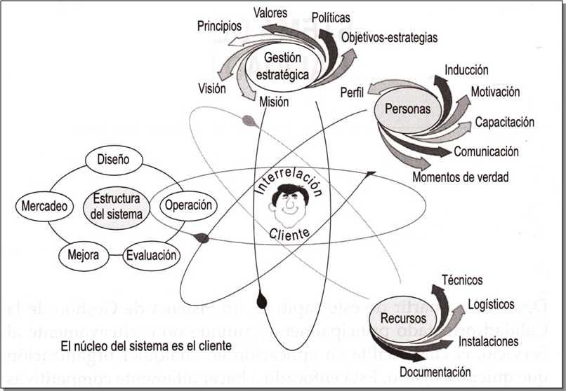
FIGURA 2.4 INTERRELACIÓN DE FACTORES CLAVES PARA EL SISTEMA DE GESTIÓN DE CALIDAD EN EL SERVICIO [26].

2.3 Calidad en empresas consultoras y de asesoramiento

En cuanto a lo que tiene que ver con características específicas de la industria, es práctica la propuesta que en su ejemplo hace Mills sobre tratar por separado las actividades de Consultoría propiamente dichas y las de prestación de servicios de capacitación [19]; tanto para el diseño del sistema de gestión de la calidad como para cualquier futura necesidad de medición. En lo que si pueden converger inicialmente ambas actividades es en los indicadores básicos de calidad del servicio, que aplicando la técnica de “Lluvia de Ideas” o Brainstorming [1] lleva a la coincidencia casi total con la propuesta de Senlle, Marínez y Martínez que avanzan un paso más clasificándolos y que se presentan seleccionados a continuación, para el caso particular de una empresa como la de este estudio, a través de la siguiente tabla [26]:

TABLA 5

INDICADORES GENÉRICOS DE CALIDAD EN EL SERVICIO [26]

Indicadores Cuantitativos: | Relativos a la cantidad, número o grado.
- Retrasos
- Tiempos de espera
- Tiempos de entrega
- Tiempo de ciclo transcurrido desde pedir el servicio hasta recibirlo
- Número de llamadas
- Número de visitas
- Exactitud en la facturación
- Grado de cumplimiento del contrato

Indicadores Cualitativos: | Relativos a la cualidad, temperatura, sabor, estética, atención y confianza de un servicio.
- Estética
- Diseño
- Seguridad del servicio
- Cortesía
- Amabilidad
- Atención
- Confianza

Indicadores Propios del Servicio: | Relativos al proceso, al sistema y a los elementos complementarios.
- Duración del proceso
- Duración de las actividades
- Capacidad de respuesta ante imprevistos
- Personas que intervienen en el servicio
- Elementos complementarios (teléfono, correo electrónico, referencias)
- Sistema de reclamaciones

Todo lo revisado hasta aquí se constituye en los fundamentos tomados en cuenta para el desarrollo de la propuesta de Sistema de Gestión de la Calidad para una empresa de servicios.

CAPÍTULO 3

3. DISEÑO DEL SISTEMA DE GESTIÓN DE LA CALIDAD

Sin lugar a dudas, propone Grech, la función más importante que desarrolla un ingeniero es DISEÑAR, la reconoce como la esencia misma de la ingeniería y su razón de ser, todas las demás funciones se derivan de esta primordial. Generalmente, continúa los problemas que se les presentan a los ingenieros son abiertos, esto quiere decir, que admiten múltiples soluciones; pero a una de ellas se considera la mejor, es la que optimiza un conjunto de criterios de selección [13].

La propuesta de Sistema de Gestión de la Calidad a presentar, considera una serie de criterios de selección tanto de la Dirección de la empresa como de sus colaboradores y de las normas que marcan la tendencia general sobre gestión de la calidad y pretende ser la mejor opción para el presente momento, sin descuidar la necesidad de la mejora continua.

3.1 Política de calidad de la empresa, compromiso de la dirección

Tomando como base los principios de la Gestión de la Calidad, señalados en la norma ISO 9000 : 2005 [23], y partiendo desde una decisión de la alta dirección de la empresa, en comprometerse y asumir la filosofía de la calidad para el mejoramiento de sus servicios, se expide la Política de Calidad, recogida en la Figura 3.1 que engloba los conceptos de Gestión por Procesos, Enfoque en el Cliente, Participación de todo el Personal, Liderazgo, Enfoque del Sistema para la Gestión y Orientación a la Mejora Continua.

Adicionalmente se considera el criterio de varios colaboradores internos, tanto para el planteamiento de las ideas que debía albergar la Política, como para la forma de expresarlo; siempre asumiendo la responsabilidad de que la misma emane desde la Dirección y tenga la capacidad de ser asimilada y asumida por todos los que hacen el día a día de la empresa.
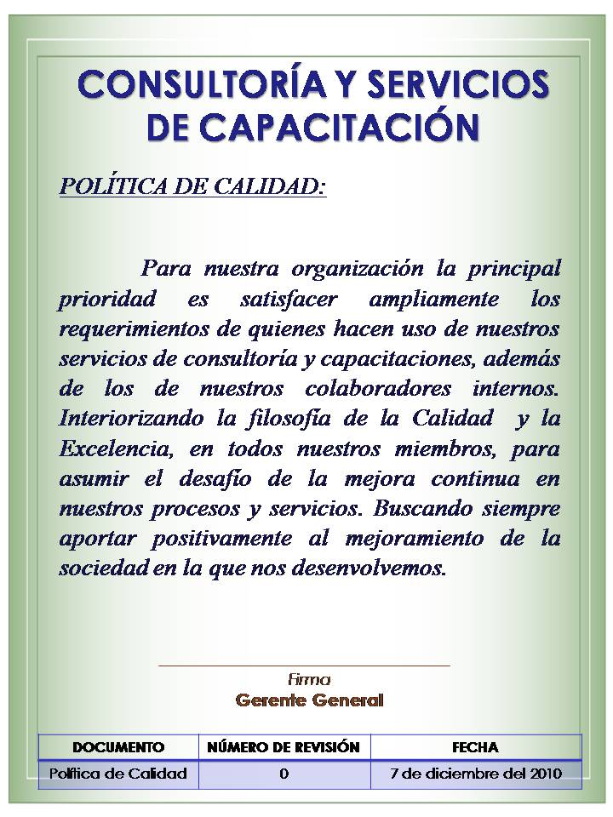
FIGURA 3.1 POLÍTICA DE CALIDAD DE LA ORGANIZACIÓN

3.2 Definición de procesos dentro de la empresa, actual funcionamiento

Actualmente se definen, dentro de la organización, dos procesos estratégicos en general, cuatro procesos operativos y cuatro procesos de soporte. La figura 3.2 muestra un mapa de procesos para la situación de la empresa.

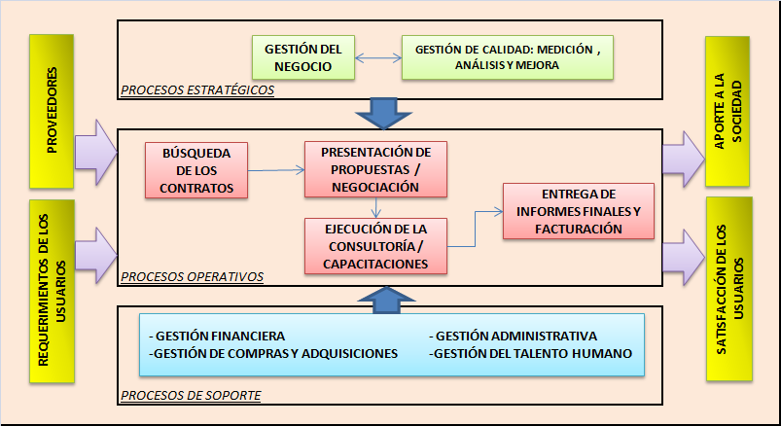
FIGURA 3.2 MAPA DE PROCESOS DE LA SITUACIÓN ACTUAL

Nótese que se toma en cuenta la Medición, Análisis y Mejora; aunque actualmente se realiza de manera cuasi empírica. A continuación se describe cada uno de los procesos operativos:

Proceso de Búsqueda de los Contratos.- Dado que los usuarios pueden ser del sector público o del privado, es importante considerar sus características al momento de ofrecerles los servicios. Mientras que con los privados se sigue la típica estrategia de promoción directa de servicios, con los del sector público hay que cumplir con la normativa de contratación pública, en aplicación desde hace pocos años y que básicamente orienta a registrar la empresa como proveedora del Estado a través del Sistema Nacional de Compras Públicas, para lo cual debe contar con la habilitación correspondiente, que es el Registro Único de Proveedores (RUP). La figura 3.3 muestra un diagrama de flujo de este proceso.

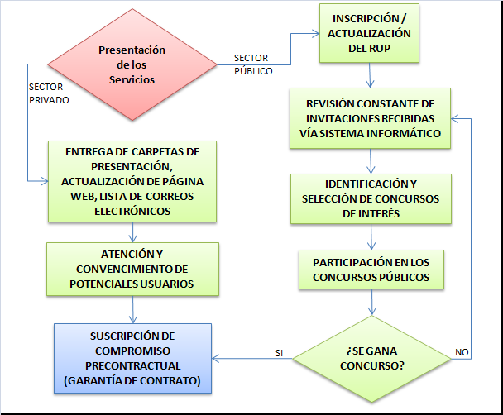
FIGURA 3.3 DIAGRAMA DE FLUJO DEL PROCESO DE BÚSQUEDA DE CONTRATOS

Proceso de Presentación de Propuestas y Negociación.- Los servicios ofrecidos por la organización son sumamente flexibles, sea cual fuere la naturaleza de sus usuarios, por lo que se hace imprescindible presentar diversas alternativas de servicio, de acuerdo a los requerimientos específicos de cada uno y negociar las condiciones más adecuadas de prestación. En la figura 3.4 se observa el flujo de este proceso.
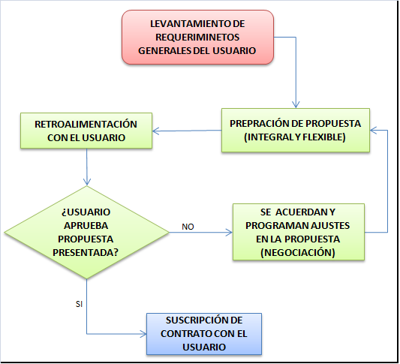.
FIGURA 3.4 DIAGRAMA DE FLUJO DEL PROCESO DE PRESENTACIÓN DE PROPUESTAS Y NEGOCIACIÓN

Proceso de Ejecución de la Consultoría o de las Capacitaciones.- En la organización se busca y fomenta la participación de los colaboradores internos así como la permanente retroalimentación con los usuarios de nuestros servicios, esto es fundamental durante el proceso de ejecución, pues permite ir tomando los correctivos necesarios a fin de alcanzar los requerimientos incluso cuando no habían sido planteados en las etapas anteriores, tal como se muestra en la figura 3.5
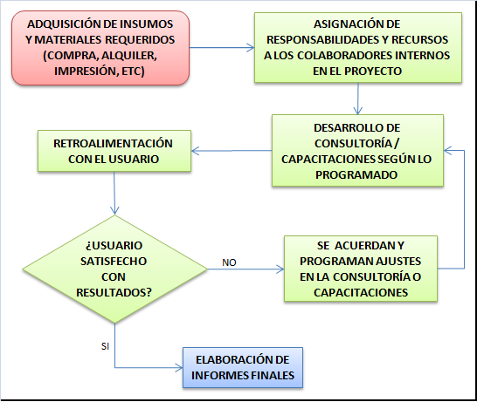
FIGURA 3.5 DIAGRAMA DE FLUJO DEL PROCESO DE EJECUCIÓN DE LA CONSULTORÍA O DE LAS CAPACITACIONES

Proceso de Entrega de Informes Finales y Facturación.- Toda la inclusión del usuario durante la prestación del servicio garantiza la satisfacción con los resultados finales, sin embargo, siempre quedan observaciones y sugerencias mutuamente valiosas y la oportunidad de ofrecer un nuevo servicio. Esto se muestra en el diagrama de la figura 3.6 a continuación:
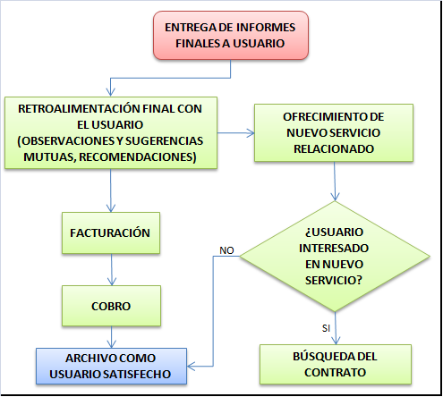
FIGURA 3.6 DIAGRAMA DE FLUJO DEL PROCESO DE ENTREGA DE INFORMES FINALES Y FACTURACIÓN

3.3 Selección de procesos a inscribirse en el sistema de gestión de la calidad

Los procesos seleccionados para incluirse en el Sistema de Gestión de la Calidad, son los cuatro operativos descritos anteriormente., que constituyen la llamada Cadena de Valor de la empresa, según los postulados de Michael Porter que se recogen en Caballero y Freijeiro [5]; y de donde se prevé la importancia del análisis profundo sobre ellos, por ser los de interés directo de los usuarios de los servicios de la organización.

3.4 Identificación de los parámetros de calidad en los procesos seleccionados

Siendo los parámetros, características que mediante sus valores ayudan a describir a un conjunto de elementos; según refiere Gutiérrez Pulido y De La Vara Salazar [15], en cada uno de los procesos seleccionados se identifican estas características, cuyos valores son determinantes en la calidad de todo el proceso, a continuación:

En el Proceso de Búsqueda de los Contratos, se identifican como parámetros de calidad:

En el sector privado
P.1) El alcance y la cobertura de las carpetas de presentación, sitio web y correos electrónicos promocionales.
P.2) La efectividad de las carpetas de presentación, sitio web y correos electrónicos promocionales

En el sector Público
P.3) Administración efectiva del sistema informático de Compras Públicas
P.4) La Participación en los concursos públicos de interés para la organización
P.5) El éxito de la organización en los concursos públicos que participa

En los dos sectores
P.6) La obtención de compromisos precontractuales (garantías de contrato)

En el Proceso de Presentación de Propuestas y Negociación, los parámetros de calidad son:
P.7) La comprensión y capacidad de asimilación de los requerimientos del usuario
P.8) La agilidad para pasar del compromiso al contrato firmado

Para el Proceso de Ejecución de la Consultoría o de las Capacitaciones, los parámetros identificados son:
P.9) La eficiencia en cuanto a los costos en que incurre la organización para prestar el servicio contratado a plena satisfacción del usuario
P.10) La sintonización entre los resultados que se van produciendo y los requerimientos del usuario

Y para el Proceso de Entrega de Informes Finales y Facturación, los parámetros requeridos son:

P.11) La capacidad de terminar la prestación del servicio con una muy alta satisfacción del usuario
P.12) La posibilidad de prestar nuevamente servicios al usuario satisfecho

3.5 Gráficos de control para los Indicadores identificados

Se utilizan los dos tipos generales de Cartas de Control que existen [14], por variables y por atributos. La mayor parte de los indicadores definidos se controlan mediante Hojas de Control tipo P, donde en un tiempo definido controlamos las ocurrencias con la característica deseada. En el caso de los indicadores que miden ocurrencias por cada servicio, se utilizarán gráficos de control de tipo C [18]. Finalmente para los indicadores que miden variables como el tiempo transcurrido o el ahorro realizado, por ejemplo, se acoge la sugerencia de nuevamente Gutérrez Pulido y de Hasen; en cuanto al uso de las Cartas de Control por Variables de Individuales [14] y [16].

Los indicadores seleccionados en el apartado 3.6; pueden clasificarse según la naturaleza de su medición, como lo muestra la tabla a continuación:

TABLA 6
TIPO DE MEDICIÓN Y GRÁFICO DE CONTROL PARA CADA INDICADOR
TIPO DE MEDICIÓN | INDICADORES | GRÁFICO DE CONTROL
Cantidad de Ocurrencias por cada Servicio | I.7 – I.10 | Gráfico por atributos tipo C
Cantidad de Ocurrencias en un tiempo determinado | I.1 – I.2 – I.3 – I.4 - I.5 – I.6 | Gráfico por atributos tipo P
Tiempo entre dos ocurrencias distintas | I.8 – I.11 | Gráfico de variables para Individuales
Porcentajes | I.9 – I.12 | I.9 Gráfico de variables para Individuales  I.12 Gráfico por atributos tipo P

En la primera columna se clasifican los tipos de mediciones que requieren los parámetros de calidad identificados, la segunda columna muestra la codificación de los indicadores seleccionados en el apartado siguiente (3.6) y la tercera columna asigna el tipo de gráfico de control a usar para cada indicador y parámetro.

La construcción de los gráficos de control es bastante simple, debiendo identificarse básicamente el estadígrafo a utilizar y sus Líneas de Control Central, Superior e Inferior, que según los autores recientemente citados y adaptándose a las necesidades de la organización son:

Para la gráfica P, El Estadígrafo es:

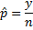
Para la muestra la estimación del parámetro está dado por ; donde “y” representa el total de ocurrencias en la muestra con la característica deseada y “n” es el tamaño muestral.

Las componentes para este gráfico de control son:
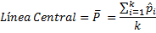
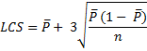
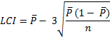

En el gráfico C, el estadístico definido es:
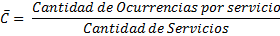

Y las componentes para el gráfico son:
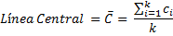

En el gráfico de control de variables para lecturas individuales, se utiliza el estadístico:
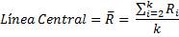
Que se obtiene a través de la expresión ; donde

, representan las i-ésimas lecturas individuales de R (módulo de la diferencia entre el valor de X actual con su valor anterior), X (Lectura individual) y k es la cantidad de lecturas

Siendo las componentes para este gráfico de la siguiente manera:

Donde el estadístico D es estándar y está tabulado, siendo sus valores los reemplazados en las expresiones arriba planteadas, tomando como valores de entrada n= 2; por cuanto el rango se calcula en este caso sobre dos lecturas individuales.

En general, para todas las necesidades ya mencionadas, obtendremos formatos para los gráficos de control, similares a la figura 3.7; con los que se empezarán a registrar adecuada y sistemáticamente los indicadores observados y se evaluará el grado de cumplimiento de sus objetivos de calidad.
P1
P2
P3
P4
P5
P6
P7
P8
FIGURA 3.7 FORMATO GENERAL PARA UN GRÁFICO DE CONTROL

La figura 3.7 representa un típica carta de control con un ejemplo cualquiera graficado. En la empresa se utilizará una Carta de Control para cada indicador seleccionado y en el periodo definido para analizar.

3.6 Indicadores

Con la finalidad de poder medir el cumplimiento de los objetivos de calidad, que se muestran en el apartado 3.7; se asocia a cada uno un indicador relacionado que cumple con las características SMART, citadas en el capítulo anterior.

La diferente naturaleza de los Objetivos de Calidad resulta en indicadores de diverso tipo, como se advierte en la tabla siguiente:

TABLA 7

INDICADORES OPERATIVOS SELECCIONADOS

OBJETIVOS DE CALIDAD | INDICADORES
O.1 | I.1 = # de nuevos potenciales usuarios privados por trimestre
O.2 | I.2 = # de potenciales usuarios privados interesados en los servicios de la organización, atendidos por mes
O.3 | I.3 = # de Invitaciones para Concursos Públicos de interés, seleccionadas por mes
O.4 | I..4 = # de Concursos Públicos de interés, en los que se participa por mes
O.5 | I.5 = # de Concursos Públicos de interés, que se ganan por trimestre
O.6 | I.6 = # de Compromisos Precontractuales logrados al mes
O.7 | I.7 = # de visitas realizadas al usuario para lograr acuerdos contractuales
O.8 | I.8 = Tiempo en días, desde el compromiso precontractual hasta la firma del contrato
O.9 | I.9 = % de Ahorro en la ejecución de costos, sin afectar la satisfacción del usuario, con respecto a los presupuestados
O.10 | I.10 = # de Ajustes realizados al servicio durante la ejecución, a petición del usuario
O.11 | I.11 = Tiempo en días, desde que se presentan informes finales al usuario hasta que los aprueba a satisfacción
O.12 | I.12 = % de usuarios que recontratan los servicios de la organización en menos de 6 meses

Estos indicadores son de carácter operativo y van ligados a la necesidad de medir y confirmar el cumplimiento de cada uno de los objetivos de calidad explicados en el siguiente apartado.

3.7 Objetivos de calidad

Se fijan Objetivos de Calidad para cada uno de los parámetros identificados, plenamente medibles, como indica Riveros Silva [22], y realistas en base a la experiencia de los miembros de la organización y el conocimiento del sector. Se muestra los Objetivos vinculados a los parámetros.

TABLA 8
OBJETIVOS DE CALIDAD PARA CADA PARÁMETRO

PARÁMETRO | OBJETIVO DE CALIDAD
P.1 | O.1 Llegar al menos a 30 nuevos potenciales usuarios privados cada trimestre
P.2 | O.2 Atender por lo menos a 4 potenciales usuarios privados interesados en los servicios de la organización por mes
P.3 | O.3 Seleccionar al menos 6 invitaciones a Concursos de interés por mes
P.4 | O.4 Participar en al menos 3 Concursos Públicos cada mes
P.5 | O.5 Ganar al menos 2 Concursos Públicos cada trimestre
P.6 | O.6 Lograr al menos 2 compromisos precontractuales al mes
P.7 | O.7 Lograr los acuerdos para el contrato en máximo 2 visitas al usuario
P.8 | O.8 Lograr el paso de compromiso a contrato efectivo en 15 días máximo
P.9 | O.9 Obtener costos reales un 5% por debajo de los presupuestados
P.10 | O.10 Necesitar como máximo 2 ajustes al servicio durante la ejecución
P.11 | O.11 Obtener aprobación de informes finales máximo 7 días hábiles después de presentados
P.12 | O.12 Lograr que un 30% de los usuarios nos recontraten en menos de 6 meses

3.8 Sistema de Evaluación

La evaluación constante, metódica y sistemática; es necesaria para asegurar que está funcionando el sistema de gestión de calidad y que está recibiendo el apoyo de todos los colaboradores
internos principalmente.

En general los resultados de un buen sistema de evaluación y seguimiento son beneficios adicionales que surgen de nuevas ideas y nuevos enfoques, que con el tiempo estimulan el deseo de mejorar los procesos y servicios existentes, adaptando las ideas de Niebel y Freivalds al respecto [20].

Los indicadores planteados son una parte fundamental del sistema de evaluación, desde la dirección de la organización, siendo completamente coherentes con los objetivos de calidad y contando con una responsabilidad específica en su control, así como claridad en la definición de su periodicidad. Tomando la propuesta de Riveros Silva [22], la tabla 9 muestra el manejo de los mismos:

TABLA 9
TABLERO DE CONTROL GENERAL PARA LOS INDICADORES
La primera columna recuerda los objetivos de calidad, junto a su codificación, a continuación se presenta el indicador asociado a cada objetivo en la segunda columna, el responsable directo del registro y control de los indicadores es la persona Responsable del Proceso señalado en la tercera columna y finalmente la frecuencia con que se evalúan los resultados mostrados por los indicadores, se presentan en la columna cuarta.

Las actividades y procesos en el sistema de evaluación, siguen el ciclo lógico de Deming, P-H-V-A (Planear – Hacer -Verificar – Actuar), para fundamento y constancia de su calidad. La responsabilidad general del sistema es de la Dirección y se apoya directamente en los responsables de cada proceso operativo, para los motivos de este estudio. Es fundamental que toda Evaluación sea planificada, adecuadamente comunicada y que los colaboradores internos empiecen a apreciar los beneficios directos que se obtienen de ella, a criterio de Mills [19];. Deben evaluarse los resultados y los procedimientos en función de los Objetivos y la Política de Calidad. Como también el propio Sistema de Evaluación, fortaleciéndolo cuando sea requerido y estimulando los logros. La Tabla 10 muestra de forma ordenada estas actividades.

TABLA 10
PRINCIPIOS DE DEMING APLICADOS AL SISTEMA DE EVALUACIÓN

Finalmente, es importante destacar que los costos reales implicados para la empresa; por concepto tanto del sistema de Gestión de la Calidad como del Sistema de Evaluación, son irrisorios y despreciables, especialmente por ser una empresa naciente y de muy fácil adaptación. Materialmente se reduce a papelería de oficina, impresiones de documentos, su uso y archivo; y en lo que concierne al tiempo de los involucrados, cada uno lo absorbe en función de la gran utilidad que tiene para todos el implementar efectivamente la propuesta.

CAPÍTULO 4

4. ACCIONES COMPLEMENTARIAS NECESARIAS

Atendiendo las necesidades, reales e inmediatas, de la empresa; la Dirección define los siguientes procedimientos de control, para completar su Sistema de Gestión de la Calidad [23], [24] y [25]:

- PRD01 para Control de Documentos
- PRD02 para Control de Registros
- PRD03 para Realización de Auditorias
- PRD04 para Control y Manejo de Servicio no conforme
- PRD05 para Control de Acciones Preventivas, Correctivas y Oportunidades de Mejora

La figura 4.1 presenta el diagrama de flujo para el procedimiento de Control de Documentos, y su descripción en APÉNDICE A :
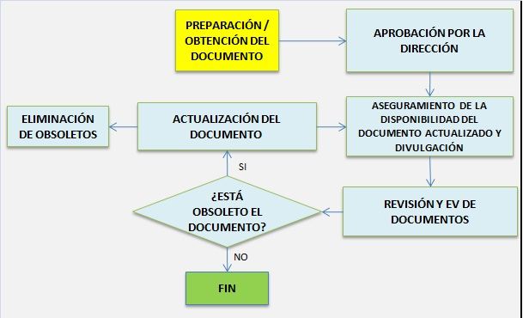
FIGURA 4.1 DIAGRAMA DE FLUJO PARA PRD01

El flujo del procedimiento PRD02 se aprecia en la siguiente figura, y su descripción en APÉNDICE B:

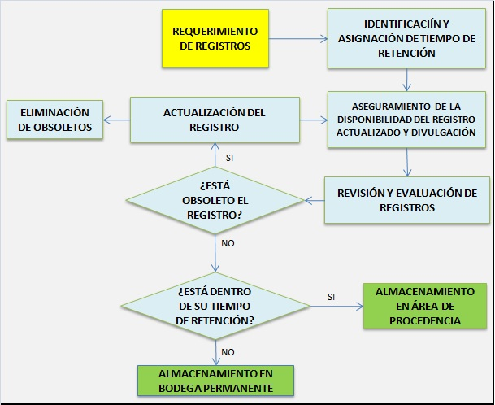
FIGURA 4.2 DIAGRAMA DE FLUJO PARA PRD02
El APÉNDICE C describe el procedimiento PRD03, y aquí se muestra su correspondiente flujo:

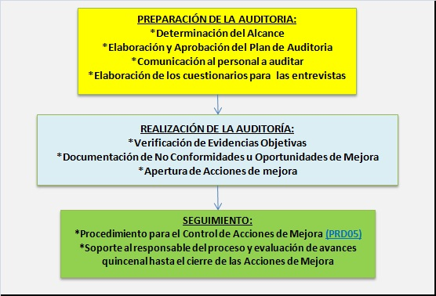
FIGURA 4.3 DIAGRAMA DE FLUJO PARA PRD03

El PRD04 se describe en el APÉNDICE D y obedece al siguiente flujo:

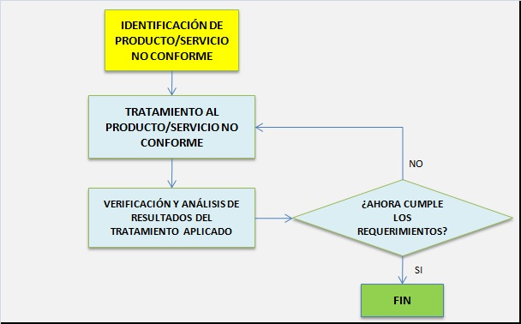
FIGURA 4.4 DIAGRAMA DE FLUJO PARA PRD04

Finalmente el procedimiento para control de las llamadas acciones de mejora, se describe en el APÉNDICE E y aquí se muestra su flujo:

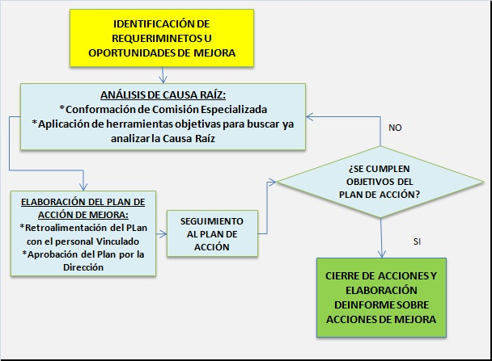
FIGURA 4.5 DIAGRAMA DE FLUJO PARA PRD05

El Sistema de Gestión de la Calidad, desde una perspectiva lógica y racional, está íntimamente relacionado a la Estrategia Planificada de la organización, pudiendo este vínculo ser formal o no, dependiendo del planteamiento de la misma. En este capítulo se procede a esbozar los primeros elementos requeridos en una Planificación Estratégica con orientación para pequeñas y medianas empresas.

Para un estudio de las características del que se presenta, sería un error fatal el no prestar especial atención a un punto de vista, que generalmente es pasado por alto en la historia de la Administración Tradicional, el de las personas Colaboradoras Internas de la organización. La experiencia de las últimas décadas demuestra, irrefutablemente, la valía de este insumo, motivo por el cual se presentan, también en líneas generales; un esbozo de cómo se planteará la Gestión del Talento Humano.

4.1 Planificación estratégica de la compañía

Tanto el crecimiento de la necesidad de los servicios que ofrece la organización, como las capacidades de la misma para atenderlos, el advertir cambios muy importantes en el entorno y la inquietud por introducir nuevos servicios, son razones más que suficientes, según Deus Nogueira [9], para que una empresa del tamaño de la estudiada se proponga una Planificación Estratégica. Para este objetivo desarrollaremos brevemente:

- La Misión de la Empresa
- La Visión Estratégica
- Los Valores Organizacionales
- Matriz FODA
- Los Objetivos Estratégicos

La Misión de la Empresa, adicionalmente del concepto general de ser SU RAZÓN DE SER, aporta Deus Nogueira [8], impregna el carácter de la misma y le da una identidad clara que permite a quien se relacione con ella conocer, de primera impresión, específicamente ¿qué hace la organización? y la posibilidad de fidelizarse, si es que aprecia aquello. Todo esto si la misión está bien planteada. Tomado en cuenta los criterios expuestos, la Dirección resume la Misión organizacional en el figura 4.6:
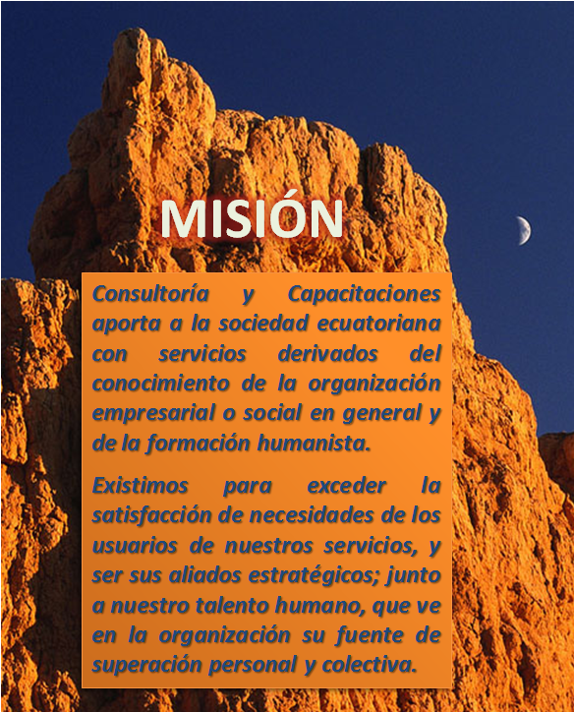
FIGURA 4.6 MISIÓN ORGANIZACIONAL

Cómo se aprecia en la representación gráfica, la empresa se apropia del concepto filosófico de “que la Misión está escrita en piedra”, lo que transmite la idea de solidez, contundencia y pensamiento en el largo plazo, recordando las enseñanzas del Maestro Rodrigo Sarzosa [31].

La Visión Estratégica, es la proyección de la situación de la empresa en un horizonte de planificación determinado, generalmente en el mediano plazo. Es la guía general para las acciones y decisiones dentro de ese horizonte.

Está principalmente constituida por el panorama del futuro y los objetivos primarios así como por las ventajas identificadas de la organización, según Riveros Silva [22],quien también la identifica como esencial para definir la estrategia, establecer el rumbo, unificar la dirección, identificar lo relevante y dibujar el marco de referencia para la toma de decisiones.

Es totalmente consistente con la Misión institucional y debe inspirar día a día a todos y cada uno a trabajar en su consecución.

En la empresa de estudio, la Visión emana de la Dirección, considerando los aportes de las partes interesadas; y para un horizonte inmediato de mediano plazo. La figura 4.7 muestra el arte básico para los imprimibles motivacionales de la visión:

Figura 4.7 visión estratégica de la empresa

Se aprecia una visión alentadora, definiendo un horizonte temporal y coincidente con la Misión de la organización. Este elemento, junto a la Misión y los Objetivos Estratégicos deben difundirse amplia e insistentemente dentro de la empresa para generar el arraigo motivacional deseado, y en consecuencia que tengan oportunidad de funcionar y concretarse.

Los Valores Organizacionales, pueden considerarse como las reglas del juego en la empresa, son los medios permitidos y estimulados para alcanzar los objetivos, llegar a la visión y cumplir la misión. Para Riveros Silva, los valores organizacionales más importantes son los relacionados con aspectos éticos y morales [22]. Para la empresa, se trata de su identidad moral y la consecuente aplicación ética de sus principios. Las nuevas empresas deben tener ante todo un compromiso social claro y en permanente evaluación y reforzamiento. La tabla siguiente expone los valores organizacionales declarados por la empresa:

TABLA 11
VALORES ORGANIZACIONALES DE LA EMPRESA

Es evidente la importancia que cobra en esta organización los principios filosóficos, donde es oportuno invocar la propuesta de Gandolfo Gahan; “Demostramos quienes somos, no por la enumeración de nuestra escala de valores, sino por nuestra práctica diaria de ellos [11].” Lo que se convierte en tarea cotidiana para la Dirección al recordar nuevamente las palabras del maestro Sarzosa, cuando citaba la frase de autor desconocido: Las palabras convencen, pero el ejemplo es el que arrastra y moviliza [31].

La Matriz FODA, recoge las conocidas iníciales de Fortalezas, Oportunidades, Debilidades y Amenazas; por lo que nos da un diagnóstico rápido de la situación actual de la empresa, tanto de las variables bajo su control como de las incontrolables. Para Caballero y Freijeiro, consiste en un resumen completo de toda el análisis estratégico, tanto interno como externo [5]. La dirección, con el soporte de los colaboradores ha identificado las condiciones actuales en este sentido para la empresa, bajo el criterio de clasificación de las variables internas como aquellas sobre las que se puede influir directamente y las externas como aquellas que demarcan el estado actual, pero donde la influencia directa es muy baja o nula. Con subclasificaciones positivas (Fortalezas y Oportunidades) y negativas (Debilidades y Amenazas) para cada caso. El primer resultado se muestra en la tabla 12, pudiendo siempre profundizarse en estudios posteriores:

TABLA 12
PRINCIPALES CUALIDADES Y CONDICIONES DE LA EMPRESA

Siendo la utilidad general de la herramienta, el buscar las formas de:

- Usar las Fortalezas para aprovechar las Oportunidades (Estrategia F-O)
- Usar las Fortalezas para enfrentar y minimizar las Amenazas (Estrategia F–A)
- Aprovechar las Oportunidades para minimizar las Debilidades. (Estrategia D-O)
- Evitar las amenazas minimizando las debilidades. (Estrategia D-A)

La tabla 13 muestra el análisis realizado con las variables expuestas:

TABLA 13
CUADRO DE INDENTIFICACIÓN DE ESTRATEGIAS MEDIANTE FODA

De donde las estrategias F-O son:

E.1 Fortalecer los procesos de trabajo con el sector público, para aprovechar los estímulos y preferencias que se están dando a las microempresas y la capacidad del talento humano de la empresa en estos trabajos.
E.2 Dar a conocer por distintos medios, a la organización, para que se convierta en una opción real y al alcance de los potenciales usuarios de sus servicios

Las F-A:

E.3 Aprovechar la experiencia específica que tiene la organización prestando sus servicios, para hacer frente a la presencia de la mayor parte de competidores, que tienen menos experiencia. Hay que publicitar la empresa.
E.4 Aprovechar la capacidad del talento humano, de la empresa, para lograr agilidad y eficiencia en sus servicios, reduciendo la posibilidad de afectación con los cambios de Autoridades de sus usuarios públicos principalmente.

La estrategia D-O:

E.5 Presentar adecuadamente sus servicios en el sector privado, y con la experiencia ganada en el público, pudiendo llegar primero con capacitaciones a estos usuarios potenciales.

Y finalmente la D-A:

E.6 Buscar los contratos de menor monto, por su capacidad financiera, y que podrían no ser tan atractivos para competidores con más posibilidad económica dentro del sector público.

La estrategia E.1 se torna más importante todavía si se considera que actualmente hay oferta de microcréditos productivos, aunque siguen siendo más difíciles para empresas de servicios.

Los Objetivos Estratégicos, son el fin o resultado esperado para ser alcanzado a través de las actividades, para Deus Nogueira. Deben ser cuantificables, coherentes, consistentes y conocidos por todos en la empresa [9], para poder distinguir entre los puntos de partida, llegada y el camino que se recorrerá entre ellos, aporta Gandolfo Gahan [11].

Sintonizando la misión, visión, estrategias FODA, política y objetivos de calidad, la dirección plantea los siguientes Objetivos Estratégicos iníciales, evaluables trimestralmente:

O.E. 1 Poner en funcionamiento pleno el sistema de gestión de calidad durante el año 2011.

O.E. 2 Hasta el primer semestre del 2011, incrementar los ingresos de la empresa para cubrir la dedicación a tiempo completo de los colaboradores internos.

O.E. 3 Implementar un plan de difusión y publicidad hasta el primer semestre del 2011 dirigido al sector privado.
O.E. 4 Facilitar e impulsar la obtención de postgrados académicos, de forma que todos cuenten con al menos uno hasta el 2013.

O.E. 5 Implementar al menos 3 estudios independientes hasta el 2013, dentro de la sociedad ecuatoriana, en las áreas de interés de la empresa; para mantenerse actualizada y vinculada a la realidad social.

O.E. 6 Buscar, evaluar y obtener un importante financiamiento público o privado en el 2011; para potenciar sus capacidades.

Estos objetivos deben tomar cuerpo en varios planes de acción específicos, un sistema de indicadores y de seguimiento de similares características a los propuestos para la gestión de la calidad, lo cual es materia suficiente para un estudio específico posterior.

4.2 Gestión del talento humano

En la empresa que se analiza, indudablemente, el principal activo son las personas y su capacidad para brindar los servicios articuladamente con la organización. Así la gestión del talento humano, aunque formalmente no está representada en la cadena de valor, es un proceso clave y habilitante para cumplir todas las tareas. De ahí el espacio otorgado en la misión, visión estratégica, políticas y objetivos de todo tipo. En este breve aporte adicional se tratarán los siguientes aspectos:

- La definición de los subsistemas a implementar,
- La motivación de los colaboradores internos y
- La estructura organizacional propuesta para el aprovechamiento de las capacidades institucionales.

Sobre los Subsistemas de Gestión del Talento Humano a implementar, para este momento de la empresa son fundamentales:

- El de Selección de Personal.- Asumido en los primeros momentos por la propia Dirección, y en conjunto con la persona encargada del área de la actividad vacante. Fundamental en la eventualidad de proyectos con requerimientos exigentes de cobertura o de velocidad de trabajo.
- Inducción y Capacitación.- Con dos componentes claramente establecidas, la primera se encarga del personal nuevo y es la continuación lógica de los procesos de selección y con los mismos encargados. Y la segunda componente es la que se encarga del desarrollo permanente de los colaboradores internos, que es uno de los objetivos estratégicos.
- Evaluación de Competencias y Desempeño.- Asumido originalmente por la Dirección y frecuentemente por el compañero o compañera responsable del área donde trabaja el colaborador a ser evaluado. De extrema importancia este subsistema para la asignación de responsabilidades en los proyectos, durante el proceso de ejecución de la Consultoría o Capacitaciones y para el funcionamiento del Sistema de Evaluación de la Calidad.

Sobre la Motivación del personal, aunque junto con el bienestar podría tratarse como otro subsistema más; se ha preferido analizarlo individualmente por cuanto configura un eje transversal en todo el presente estudio, valores filosóficos, políticas y objetivos declarados, etc.

Existen dos corrientes generales en cuanto a teorías del contenido de la motivación, advierte Chiavenato, que a pesar de ser cuestionadas por su validez, sirven para entender el fenómeno en términos generales. La primera es la de la jerarquía de las necesidades y la otra la de motivación-higiene [6]. Para este estudio se utilizará la jerarquía, por ser la de mayor difusión.

Abraham Maslow, propuso a mediados del siglo veinte que cada persona tiene sus necesidades priorizadas en cinco categorías [6]. La figura 4.8 muestra la afamada Pirámide de las Necesidades que las representa:

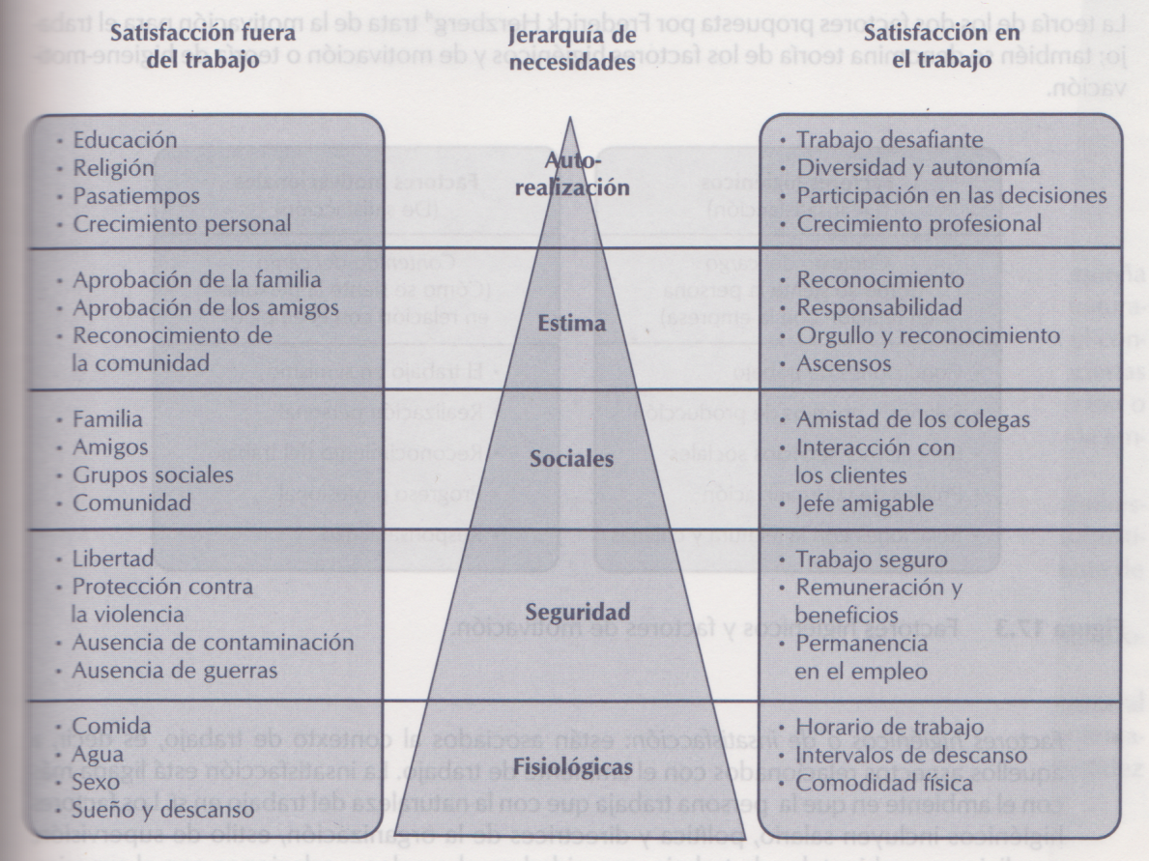
FIGURA 4.8 PIRÁMIDE DE LAS NECESIDADES DE MASLOW Y SUS IMPLICACIONES [6].

La potencia del gráfico radica en la cuasi lista de verificación que se dispone al lado derecho de la pirámide para garantizar la satisfacción y consecuente motivación del los colaboradores internos en el ambiente de trabajo.

Comparando cada nivel de necesidades, con la realidad en la empresa, se tiene:

- Sobre la satisfacción de las necesidades fisiológicas.- Tanto el horario de trabajo como los intervalos de descanso son bastante flexibles, al manejarse la mayor parte de las actividades en la modalidad de proyectos. Incluso algunas veces puede trabajarse desde el domicilio, utilizando las tecnologías de información y comunicación elementales en la actualidad, sumado a las comodidades básicas de la oficina (mobiliario, acondicionamiento de aire, equipos informáticos, etc.) se tiene tranquilidad sobre este nivel.

- Sobre la satisfacción de las necesidades de seguridad.- Aquí encontramos un punto débil en la actualidad, ya contemplado dentro de los Objetivos Estratégicos anteriormente trazados. La remuneración, beneficios y permanencia en el empleo no han sido totalmente continuos, lo que ha generado poder contar solo con una parte del tiempo del personal, teniendo como contraparte el saber que es seguro seguir en la empresa y tener buenos ingresos cuando se están atendiendo los proyectos. Definitivamente este nivel de motivación debe atenderse prioritariamente.
- Sobre la satisfacción de las necesidades sociales.- Es una ventaja la empatía existente entre los colaboradores y con la Dirección, producto de relaciones personales de amistad y fraternidad de varios años e intereses comunes. Los usuarios de los servicios, entendiéndose tanto los que contratan el servicio como los que reciben directamente las capacitaciones por ejemplo (que no siempre son los mismos) son bastante heterogéneos pero regularmente muy interesados en la actividad de la empresa, lo que representa un estímulo y aliciente constante para el personal, conocer nueva gente y muy diversa frecuentemente y trabajar sinérgicamente con ella. En este nivel se siente tranquilidad también.

- Sobre la satisfacción de necesidades de estima, aquí si hay bastante campo para trabajar, actualmente se hace reconocimiento interno a los colaboradores que han logrado cumplimientos ejemplares, generalmente el estímulo es verbal y de felicitación; se aliente a que comente la experiencia y enriquezca al equipo con lo aprendido. Cuando la situación económica del proyecto lo permite se han dado reconocimientos monetarios. Lo que siempre ha sido política de la empresa es el reconocer el buen desempeño con la asignación de responsabilidades mayores acompañadas de mejor remuneración, casi siempre. Debido al tamaño y características de la empresa no se ha generado un plan de carrera aún, lo que debe ser materia de un próximo estudio.

- Sobre la satisfacción de necesidades de auto-realización.- podría ser paradójicamente donde más se ha desarrollado la empresa. El trabajo por su naturaleza es desafiante y diverso, en condiciones normales cada colaborador goza de bastante autonomía para realizarlo, con un fuerte nivel de coordinación y monitoreo auxiliar. Las decisiones son tomadas participativamente desde el diseño y ejecución hasta el cierre de los proyectos y se ha logrado que todas y todos perciban el trabajo realizado como aportes específicos a su realización individual. Entendiendo la auto-realización como un proceso continuo e interminable, se ha planteado para este nivel uno de los Objetivos Estratégicos en cuanto a impulsar la obtención de estudios de postgrado en los colaboradores que no los ostentan todavía; como una de las medidas de estímulo.

Siendo la PARTICIPACIÓN una de las áreas fundamentales de trabajo e investigación, se constituye también en una herramienta natural de motivación para los colaboradores internos. Por ejemplo, a pesar de contar con un equipo de elevado nivel académico y profesional y con personal administrativo más de nivel operativo; se ha evitado el error de que los expertos les simplifiquen las tareas a los otros sin su participación, matando la fuerza pensante adicional o brainware, que proponen Bell y Burnhan [2]; todas las opiniones y aportes son recibidos y alentados y es muy frecuente la realización de lluvia de ideas, como por ejemplo las realizadas durante la justificación de este estudio. Así se logra la apropiación de los procesos y de la organización en general por parte de cada uno.de los colaboradores.
Sobre la Estructura Organizacional para empresas como la de este estudio, que según Gandolfo Gahan; la ONU clasificaría como MICRO-EMPRESA, debido la cantidad de trabajadores [11]; es útil una estructura lo más horizontal y flexible posible, lo que se espera se traduzca en agilidad de los procesos internos.

La definición clásica de los niveles de la alta dirección, la línea media y el equipo operativo, propuesta por Deus Nogueira [8]; así como sus condiciones de posición temporal, relaciones de poder y acción del entorno, son consideradas y conjugadas con la filosofía de la empresa y su planteamiento estratégico.

EL tipo de estructura debe considerar la importancia de algunas funciones como la de Gestión del Talento Humano, por todo lo expresado en este capítulo, y la Administrativa Financiera que se necesita potenciar, sin contar con las obligaciones legales de la responsabilidad de un Contador autorizado. También la división natural que se tiene por línea de usuarios, entre sector público y privado, aporta en el diseño y finalmente los procesos operativos esenciales, que en conjunto con los demás, administran proyectos independientes entre sí muchas veces; configuran la propuesta de estructura presentada en la figura 4.4:
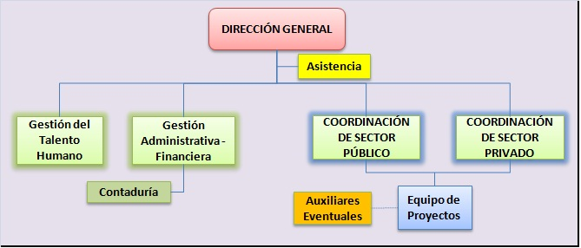
FIGURA 4.9 PROPUESTA DE ESTRUCTURA ORGANIZACIONAL PARA LA EMPRESA

Con esta propuesta se obtiene una estructura bastante horizontal y flexible, acorde a la misión, visión y políticas; dado que está pensada tanto en función de los distintos usuarios como de los colaboradores internos. Y tomando los conceptos de Gandolfo Gahan, teóricamente sería una combinación entre las estructuras convencionales por funciones, por divisiones de líneas de usuarios y para proyectos. Lo que la convierte en un modelo diseñado a la medida de las necesidades de la empresa [11].

CAPÍTULO 5

5. CONCLUSIONES Y RECOMENDACIONES

5.1 Conclusión general sobre la situación inicial de la empresa

Se desarrolló un diagnóstico general de la empresa, analizando sus procesos internos en los capítulos 1 y 3 y las condiciones tanto internas como externas que la afectan, en el capítulo 4. Como era de esperarse, la empresa tiene una forma de operar que le ha permitido un cierto nivel de rendimiento. Su Dirección intuía, y ahora está segura, que podía mejorar sustancialmente; pero no tenía una guía clara de hacia donde enfocar los esfuerzos para esa ansiada mejora.

La situación general es provechosa y oportuna, para la implantación de un Sistema de Gestión de Calidad, al ser una empresa relativamente nueva y con poca resistencia al cambio. Constituyéndose el nivel profesional de su equipo humano en una potencialidad también en este sentido.

5.2 Conclusiones sobre las acciones propuestas y sus beneficios esperados

Se propone un Sistema de gestión de la Calidad, basado en los lineamientos de la norma ISO 9001 : 2008 y apropiados a las características de la empresa estudiada, que incluye la definición de Políticas, Parámetros, Objetivos e Indicadores de Calidad, así como de los principales procedimientos de Control y aseguramiento de la misma. Es importante destacar, al menos cinco conclusiones de entre los temas analizados en este proyecto:

- El compromiso de la dirección al asumir el liderazgo del Sistema de Gestión es una muy buena señal que abre el camino a la implantación. La Política de Calidad planteada, y su eficiente difusión, deben motivar y orientar la cultura de calidad de la empresa.

- Conociendo los procesos agregadores de valor y sus correspondientes flujos; se viabiliza la oportunidad de que los colaboradores internos y los usuarios aporten en su mejoramiento. Y con el sistema de evaluación, tanto los aportes como las mejoras pueden ser continuas.

- Se han identificado los parámetros de calidad, en los procesos claves de la empresa y se han definido objetivos claros en torno a ellos. Dotando a la organización de herramientas para medir el cumplimiento de esos objetivos y tener la capacidad de actuar cuando se lo considere necesario. Ahora se tiene luz en el camino de mejora, la empresa sabe hacia donde mejorar.

- Con la Filosofía Organizacional definida (Misión, Visión, Valores Institucionales) se estimula la apropiación personal de una nueva cultura de excelencia, es decir que los colaboradores internos van a sentirse parte de la empresa y responsables por su éxito. Cuando esta cultura de excelencia haya sido interiorizada por el equipo humano, este tendrá en la mente los grandes objetivos de su trabajo (sabrá ¿para qué realmente trabaja?), distinguirá las señales de que están avanzando hacia ellos (será capaz de identificar si se avanza por buen camino en cumplir los objetivos) y aplicaran las reglas del juego adecuadas para conseguirlos. Todo esto a parte de entender las condiciones internas y externas a la organización (al compartir el Análisis FODA), para poder combinarlas y sacar el máximo provecho de las mismas o minimizar sus efectos negativos.

- El talento humano de la empresa es el elemento más valorado por la Dirección. Se cuida fundamentalmente su desarrollo, tanto individual como colectivo; así como su involucramiento con la organización. El trabajar en su motivación de manera constante y en el aprovechamiento óptimo de sus capacidades redundará en un equipo sólido, altamente cohesionado, pujante y deseoso de más y mayores desafíos.

5.3 Recomendaciones generales previas a la implementación del sistema de gestión de la calidad

Antes de poner en marcha un Plan de Implantación del Sistema de Gestión, se recomienda:

- Realizar un retiro estratégico con todo el personal de la Consultora [11], aprovechando el hecho de que son pocos. Para explicar profundamente y asegurar la comprensión cabal de los objetivos de la propuesta, el papel que desempeña cada uno en ella y el compromiso colectivo que implica la mejora. Dando oportunidad a fortalecer la propuesta con nuevos aportes de los colaboradores internos, antes de implementarla.

- Haciendo una combinación hábil entre delegación y voluntarismo entusiasta, la Dirección debe conformar una Comisión que prepare y después implemente el Plan de Implantación del Sistema de Gestión de Calidad, desarrollando la documentación y registros adecuados, previendo dificultades, etc.

- Priorizar los procesos seleccionados, sobre los cuales se implantará el Sistema de Gestión de la Calidad. Puede empezarse con el proceso de BUSQUEDA DE LOS CONTRATOS y al mismo tiempo con el de EJECUCIÓN DE LA CONSULTORÍA / CAPACITACIÓN; para evaluar, con esta experiencia, la metodología de implantación, retroalimentar; y proseguir con los procesos de PRESENTACIÓN DE PROPUESTAS / NEGOCIACIÓN y ENTRAGA DE INFORMES FINALES Y FACTURACIÓN.

- Diseñar un plan de estímulos, que se irá concretando durante la implementación del Sistema de Gestión de la Calidad y al ir obteniendo los resultados positivos esperados. Estos estímulos deben ser acordes a los logros de los colaboradores y a sus necesidades motivacionales específicas, preocupándose que sean bien entendidos y aceptados en la cultura organizacional.

